北京林业大学2008--2009学年第一学期线性代数试卷A答案
一、判断题（下列命题你认为正确的在题后括号内打“√”，错的打“×”）
(每小题3分，共 12 分)
1、可逆矩阵可以经过若干次初等行变换化为单位矩阵. （ √ ）
2、若方程组含有自由未知量，则方程组将有无穷多解.（ × ）
3、任何两个特征值完全相同的阶矩阵是相似的.（ × ）
4、实对称矩阵对应于不同特征值的特征向量是正交的. （ √ ）
二、单项选择题(在每小题四个备选答案中选出一个正确答案,填在题中括号内)
(每题4分, 共16分)
1、如果齐次方程组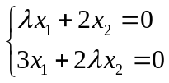有非零解，那么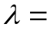( D ).
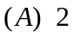 ； 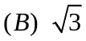 ； 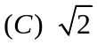 ； 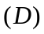 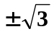
2、均为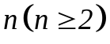阶方阵，且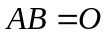，则 ( C ).
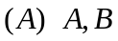均为零矩阵； 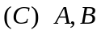至少有一个矩阵为不可逆矩阵；
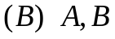至少有一个为零矩阵； 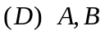均为不可逆矩阵.
3、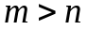是维向量组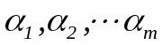线性相关的( A )条件.
 充分； 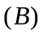必要； 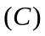充分必要； 必要而不充分的；
4、设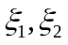为齐次线性方程组的解，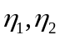为非齐次线性方程组的解，则( C ).
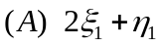为的解； 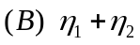为的解；
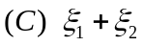为的解； 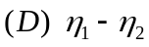为的解.
三、填空(将正确答案填在题中横线上，每题4分, 共20分)
1、设A为三阶方阵，且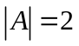，则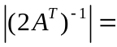 1/16
2、设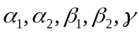都是维行向量，且行列式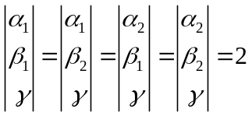，
则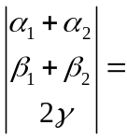__16_____.
3、设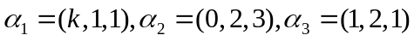，则当k= 1/4 时，线性相关。
4、设是阶矩阵，若齐次线性方程组的基础解系中含有一个解向量，
则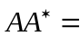 O
5、若方程组 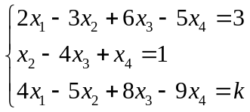有解, 则  7
四、设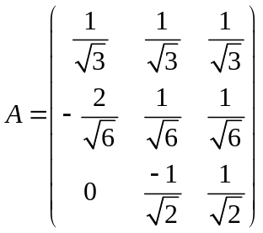，试判断矩阵是否为正交矩阵. (3分)
答：是正交矩阵，(此步1分)
因为的行向量组是正交单位向量组。(此步2分)
五、 设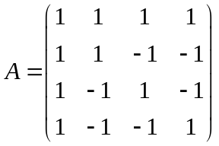，求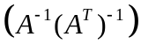. (6分)
解：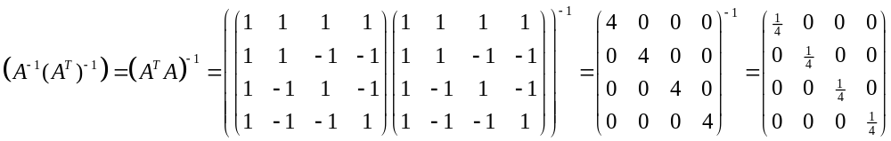
(此步1分) (此步1分) (此步2分) (此步2分)
六、设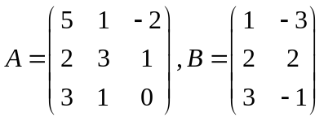,且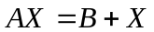， 求. （9分）
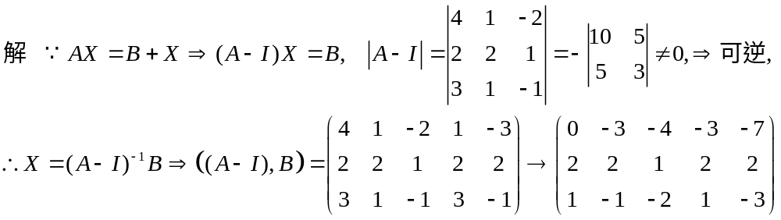
(此步3分)
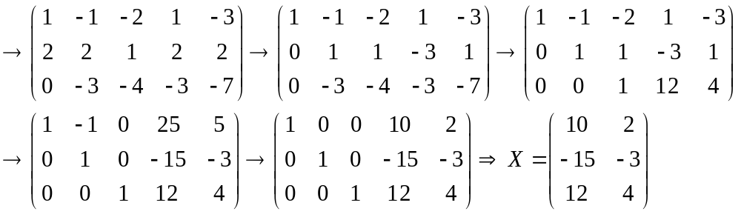(过程3分，结果3分)
七、设
求已知的向量组的一个含有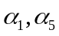的极大线性无关组，并将其余向量用它线性表示。
（8分）
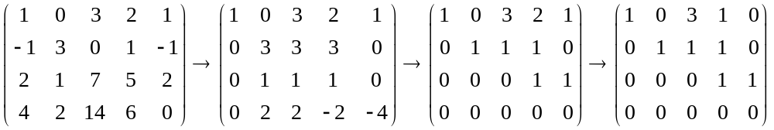(此步4分)
向量组的一个含有的极大线性无关组为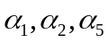，(此步2分)
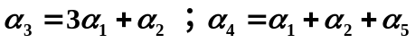(此步2分)
或： 极大线性无关组为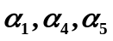，

八、求方程组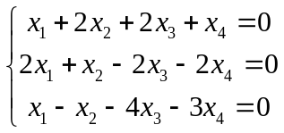的基础解系，并用它表示出方程组的通解. (10分)
解：对系数矩阵作初等变换：
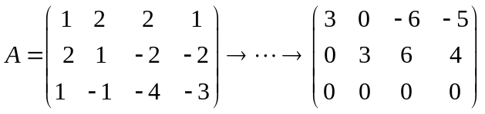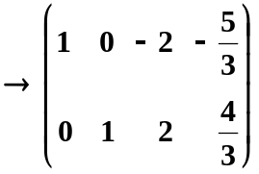 (此步6分)
基础解系是： 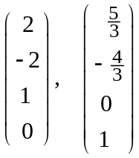 (此步2分)
通解为：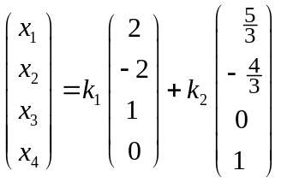 （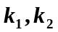为任意常数〕(此步2分)
九、求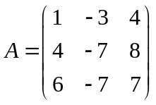的特征值和特征向量，矩阵A是否可对角化？为什么？ (10分)
解：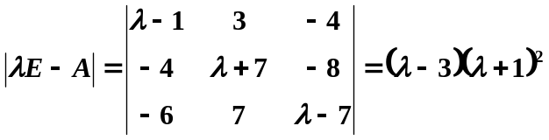 , (此步3分)
的特征值为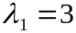, 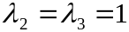 (此步1分)
对应于的全部特征向量为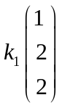 , 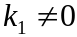 (此步2分)
对应于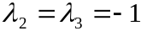的全部特征向量为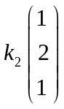 , 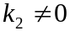 (此步2分)
矩阵A不可以对角化？因为它没有3个线性无关的特征向量。(此步2分)
十、设为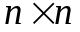矩阵，证明: 如果, 那么 秩+秩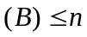. (6分)
证明：将分块为：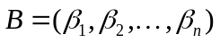，因为已知
所以
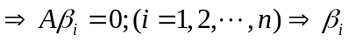是方程组的解 (此步2分)
取出方程组的一个基础解系：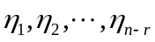，其中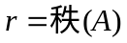 (此步2分)
所以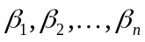可由线性表出
故 秩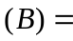秩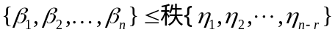秩
秩+秩 (此步2分)

